**Diagrame UML**

*Orchestrarea în sisteme distribuite*

Modul Aplicatie

1. Diagramă de Clase

*Minea Vlad*

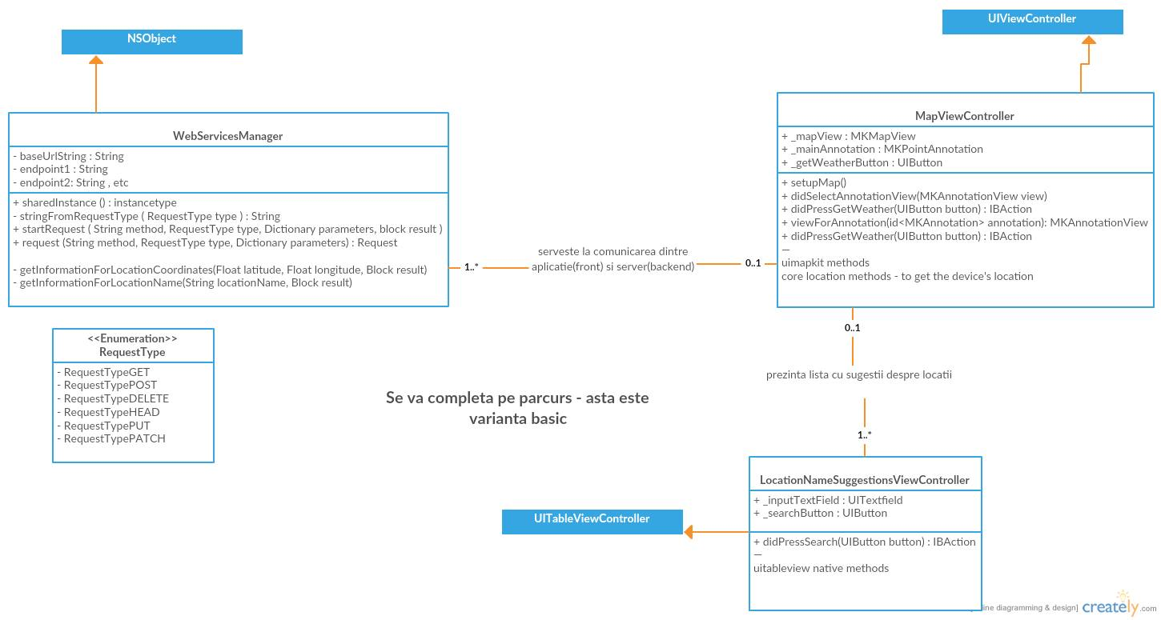

1. 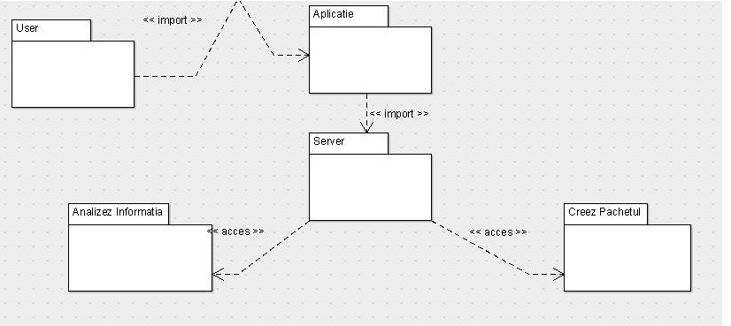Diagramă de Pachete

*Tirel Cristian*

1. Diagramă Use Case

*Minea Vlad*

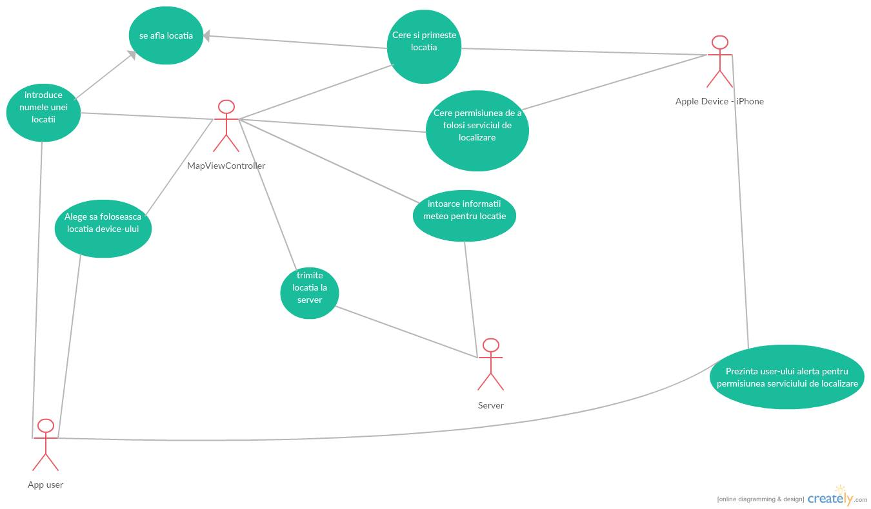

1. 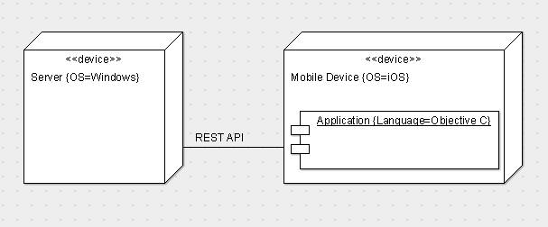Diagramă de Deployment

*Pilă Alexandru-Cristian*

1. Diagramă de Stări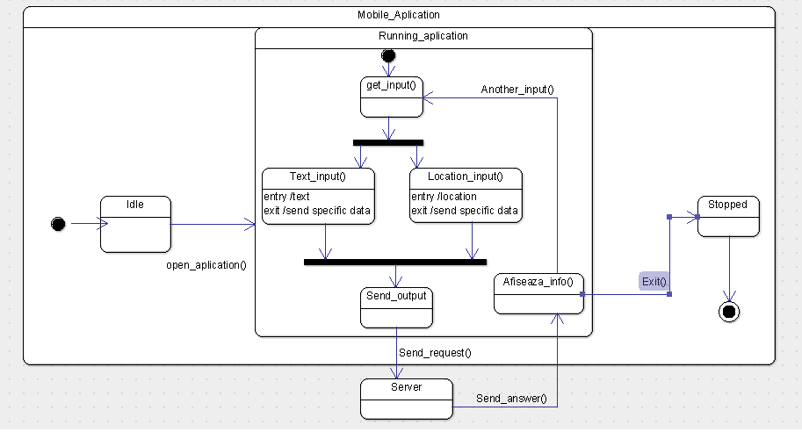

*Jitariuc Sebastian-Andrei*

1. 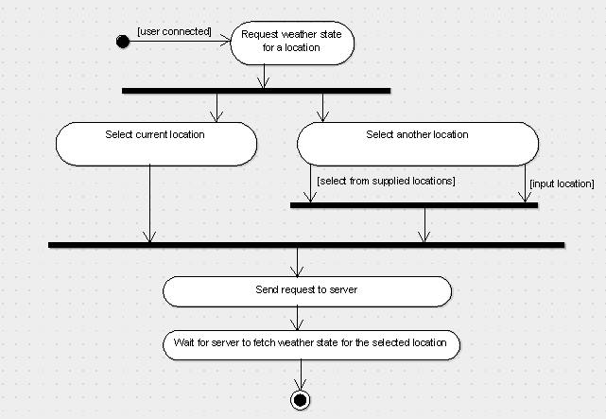Diagramă de Activitati

*Pilă Alexandru-Cristian*

1. Diagramă de Secventa

*Jitariuc Sebastian-Andrei*

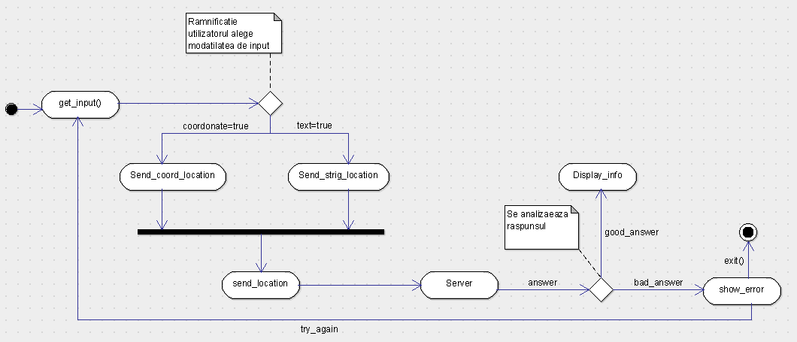

1. Diagramă de Colaborare

*Tirel Cristian*

